МИНИСТЕРСТВО НАУКИ И ВЫСШЕГО ОБРАЗОВАНИЯ РФ

ФЕДЕРАЛЬНОЕ ГОСУДАРСТВЕННОЕ БЮДЖЕТНОЕ ОБРАЗОВАТЕЛЬНОЕ УЧРЕЖДЕНИЕ ВЫСШЕГО ОБРАЗОВАНИЯ

«КУРСКИЙ ГОСУДАРСТВЕННЫЙ УНИВЕРСИТЕТ»

Проект

на тему

**«Совершенствование методов организации и контроля инновационной деятельности»**

Обучающегося 1-го курса

очной формы обучения

индустриально-педагогического факультета

направление подготовки

44.04.01 Педагогическое образование

направленность (профиль)

Менеджмент в сфере образования

Дегтяря Вадима Витальевича

Руководитель: к.п.н., доцент кафедры педагогики и профессионального образования

Золотухин Сергей Александрович

Курск, 2025 г.

# Содержание

Содержание

Введение

Анализ существующих методов организации инновационной деятельности

Эффективность применяемых методов контроля

Новые подходы к управлению инновационными проектами

Рекомендации по внедрению платформ для обмена знаниями

Критерии оценки инновационной деятельности

Проблемы внедрения новых методов и технологий

Будущие направления исследований в области управления инновациями

Заключение

Список литературы

# Введение

Современный мир характеризуется стремительными изменениями, вызванными научно-техническим прогрессом и глобализацией. В условиях жесткой конкурентной борьбы организации различных отраслей сталкиваются с необходимостью постоянного обновления своих продуктов, услуг и процессов. Инновационная деятельность становится ключевым фактором, определяющим не только выживание, но и успешное развитие компаний. Однако, несмотря на значимость инноваций, многие организации сталкиваются с проблемами в их реализации, что подчеркивает актуальность исследования методов организации и контроля инновационной деятельности.

Предметная область данной работы охватывает широкий спектр вопросов, связанных с управлением инновациями. В частности, внимание будет уделено анализу существующих методов организации инновационной деятельности, которые применяются в различных отраслях. На сегодняшний день существует множество подходов к управлению инновациями, однако их эффективность часто оказывается недостаточной. Это связано как с недостатками самих методов, так и с особенностями внутренней среды организаций, в которой они применяются. В рамках работы будет проведен детальный анализ сильных и слабых сторон существующих методов, что позволит выявить ключевые проблемы, препятствующие эффективному контролю инновационной деятельности.

Одной из задач исследования является анализ эффективности применяемых методов контроля инновационной деятельности. Важно понимать, какие инструменты и подходы действительно способствуют достижению поставленных целей, а какие, напротив, могут тормозить процесс инновационного развития. В этом контексте будет рассмотрено, как рациональное распределение ресурсов влияет на результаты инновационной деятельности и какие критерии оценки могут быть использованы для более точного измерения успеха инновационных проектов.

Важным аспектом работы станет разработка новых подходов к управлению инновационными проектами. В условиях быстро меняющегося рынка и технологических изменений необходимо искать новые решения, которые позволят организациям не только адаптироваться к изменениям, но и опережать конкурентов. В рамках исследования будут предложены инновационные инструменты и методы, которые могут быть внедрены в практику управления инновациями.

Кроме того, особое внимание будет уделено внедрению платформ для обмена знаниями. В современном мире информация и знания становятся важнейшими ресурсами, способствующими инновационному развитию. Платформы для обмена знаниями могут значительно улучшить процессы внутри организаций, а также создать новые виды деятельности, способствующие устойчивому развитию. В работе будут предложены рекомендации по внедрению таких платформ, а также рассмотрены возможные проблемы, с которыми могут столкнуться организации в процессе их интеграции.

Также в рамках исследования будут освещены проблемы внедрения новых методов и технологий в практику управления инновациями. Необходимость изменений часто сталкивается с сопротивлением со стороны сотрудников, недостатком ресурсов или отсутствием четкой стратегии. Понимание этих проблем и разработка рекомендаций по их преодолению станет важной частью работы.

Наконец, в заключительной части работы будут обозначены будущие направления исследований в области управления инновациями. В условиях постоянных изменений и новых вызовов, стоящих перед организациями, важно не только анализировать текущие методы, но и предлагать новые подходы, которые смогут эффективно решать возникающие проблемы.

Таким образом, данное исследование направлено на комплексный анализ существующих методов организации и контроля инновационной деятельности, выявление их недостатков и разработку новых подходов, которые помогут организациям различных отраслей повысить свою инновационную эффективность и устойчивость в условиях современного рынка.

# Анализ существующих методов организации инновационной деятельности

Рисунок 1. Схема планирования инновационного управления

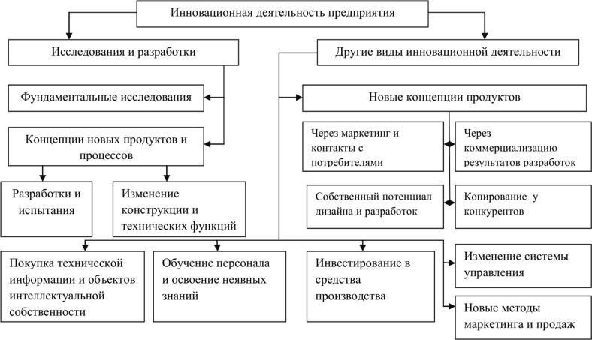

Совершенствование методов организации и контроля инновационной деятельности включает в себя анализ существующих подходов, которые могут помочь в эффективном управлении процессами внедрения инноваций. Использование разнообразных методов может позволить более точно идентифицировать проблемы и оптимизировать инновационные процессы в компании.

Классификация инноваций представляет собой основу для их систематизации и упрощения управления. Она может быть основана на различных параметрах, таких как технологическая новизна, сфера применения или степень радикальности. Эта классификация облегчает не только контроль за процессами, но и позволяет выделить ключевые направления для дальнейшего анализа и улучшения [1]. Например, признание различий между продуктами, процессами и организационными инновациями является важным аспектом для успешного стратегического управления.

Трёхуровневый подход к управлению инновационной деятельностью также имеет большое значение. Этот подход подразумевает рассмотрение инновационного процесса на трех уровнях: стратегическом, тактическом и оперативном. Каждый уровень требует своей специфической методологии и управления, что закономерно приводит к более глубокому пониманию всех этапов внедрения инноваций и повышения их эффективности [2]. На стратегическом уровне определяются приоритеты и цели, на тактическом — планируются ресурсы и меры, а на оперативном — осуществляется непосредственное внедрение.

Инновационные стратегии включают различные направления работы, например, создание новых продуктов или технологий, организационных структур и методов НИОКР. Успешное применение этих стратегий предполагает наличие четкой структуры, где важно учитывать как внутренние, так и внешние факторы [3]. Инновационные стратегии, выравненные с рыночными требованиями, способствуют не только выживанию компании, но и ее устойчивому развитию.

Одной из ключевых частей инновационного менеджмента является выявление и апробация лучших идей. Процесс превращения идей в жизнеспособные продукты или услуги требует организации потоков идей и структурирования работы внутри команды. Это включает в себя оценку идей, их тестирование и необходимую адаптацию к требованиям рынков [4]. Без такого системного подхода организация рискует потерять конкурентоспособность.

Компоненты организационных инноваций также играют значительную роль в процессе. Это внедрение новых методов управления и управление инновационным потенциалом. Ключевым моментом здесь является создание систем, которые поддерживают творчество и инициативу сотрудников, что, в свою очередь, может привести к более успешным инновациям и их реализации [5].

Управление рисками является важнейшим аспектом любой инновационной деятельности. Систематизация подходов к идентификации и оценке рисков позволяет снизить вероятность негативных последствий. Риски могут возникать на разных этапах — от концептуального проектирования до внедрения продукта на рынок. Поэтому важно разработать комплексные механизмы, позволяющие оперативно реагировать на возникшие проблемы и минимизировать их влияние на проект [1].

Финансирование и коммерциализация инновационных проектов требуют отдельного внимания. Разработка стратегий финансирования включает как поиск внутренних ресурсов, так и внешние инвестиции. Ошибки на этом этапе могут привести к провалу многообещающих идей, поэтому важно тщательно проанализировать подготовленные проекты перед их выводом на рынок [3].

В заключение, совершенствование методов организации и контроля инновационной деятельности требует комплексного подхода и понимания специфики каждого из методов. Эффективное применение этих методов в совокупности с учетом особенностей конкретной компании и рынка обеспечит создание устойчивых инновационных процессов и развитие на среднесрочную и долгосрочную перспективу.

# Эффективность применяемых методов контроля

Рисунок 2. Методы управления и руководства инновационной деятельностью

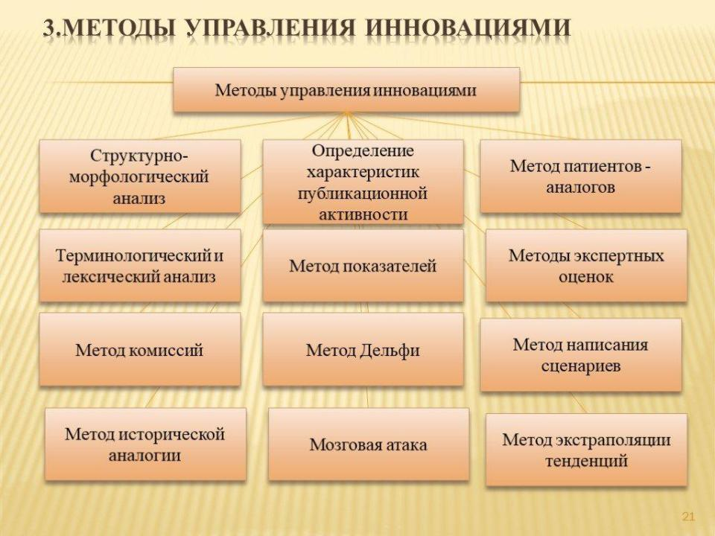

Рисунок 3. Методы управления и руководства инновационной деятельностью

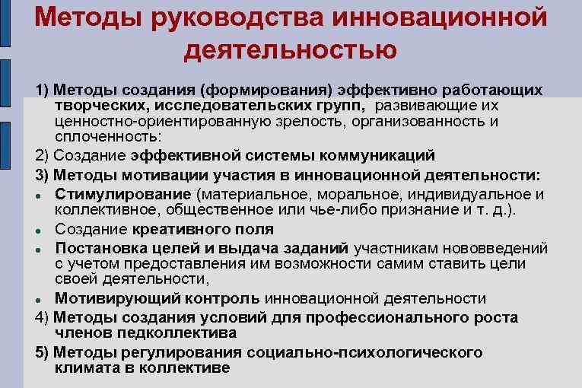

Контроль инновационной деятельности представляет собой важный аспект, который позволяет обеспечить достижения целей компании и эффективное управление ресурсами. Использование разнообразных методов контроля способствует минимизации рисков и улучшению качества управления проектами. Эффективность применяемых методов контроля зависит от многих факторов, включая специфику самой организации, а также те цели, которые она стремится достичь в процессе внедрения инноваций.

Одним из ключевых компонентов успешного контроля является процесс управления инновационными проектами, который включает в себя этапы планирования, реализации и оценки результатов. Необходимость гибкости в управлении особенно важна, поскольку в ходе реализации проекта могут возникать непредвиденные обстоятельства. Гибкость в управлении позволяет быстро адаптироваться к новым условиям и изменяющимся требованиям рынка, что является критически важным для успешной инновационной деятельности [6].

Важное значение имеет риск-менеджмент, который помогает идентифицировать и оценивать возможные риски, связанные с внедрением новшеств. Эффективные методы управления рисками включают как качественные, так и количественные подходы, которые позволяют систематизировать информацию о рисках и разработать соответствующие стратегии для их минимизации. Кроме того, важно внедрять системный подход к управлению рисками, подразумевающий интеграцию всех этапов инновационного процесса и постоянный мониторинг [1].

Классификация инноваций по различным признакам помогает не только структурировать информацию, но и позволяет организациям быстрее адаптироваться к изменениям в окружающей среде. Она также способствует разработке удобных и стандартных методов управления инновациями. Понимание типа инновации, над которой ведется работа, помогает более точно настроить методы контроля и оценки результатов [7].

Мониторинг прогресса проектов - важный метод, который позволяет регулярно анализировать стадии реализации и эффективность применяемых подходов. Это дает возможность своевременно вносить необходимые корректировки, избегая нежелательных последствий на более поздних этапах. Часто организации используют комбинированные подходы к мониторингу, включающие как финансовые, так и нефинансовые показатели, что создает более полную картину состояния инновационного проекта [4].

Финансирование инновационных проектов также заслуживает отдельного внимания. Применение различных методов финансирования может оказывать прямое влияние на успешность внедрения новшеств. Организации должны рассматривать множество факторов, связанных с возможными источниками средств и их привлечением, а также оценивать финансовые риски, чтобы оптимизировать расходы и улучшить результаты своей деятельности на рынке [8].

Эффективные методы управления инновационными проектами предполагают не только контроль, но и активное взаимодействие с заинтересованными сторонами, включая работников, клиентов и партнеров. Коммуникация является важным элементом, позволяющим обеспечить прозрачность процессов и вовлечь всех участников в реализацию общего видения [6]. Участие работников на всех стадиях проекта это способ не только повысить мотивацию, но и значительно улучшить уровень принимаемых решений, а значит и повысить общую эффективность инновационного управления.

Помимо перечисленных аспектов, необходимо также адаптировать методы контроля к специфическим особенностям среды, в которой функционирует организация. Экономические, социальные и технологические изменения могут оказывать как положительное, так и отрицательное влияние на результаты инновационной деятельности. Следовательно, регулярный пересмотр применяемых методов и технологий контроля является необходимым для обеспечения долгосрочного успеха и устойчивости компании на рынке [1].

Совершенствование методов контроля инновационной деятельности должно осуществляться в контексте общих стратегических целей организации. Это предполагает выявление и оценку ключевых факторов, влияющих на эффективность реализации инновационных проектов, что позволяет более четко выстраивать приоритеты и ориентироваться на их системное достижение. Таким образом, четко оформленные критерии и стандарты оценки результатов работы являются необходимым условием для эффективного контроля в устойчивом управлении инновациями [8].

# Новые подходы к управлению инновационными проектами

Рисунок 4. Карта понятий и терминов в управлении инновационными проектами

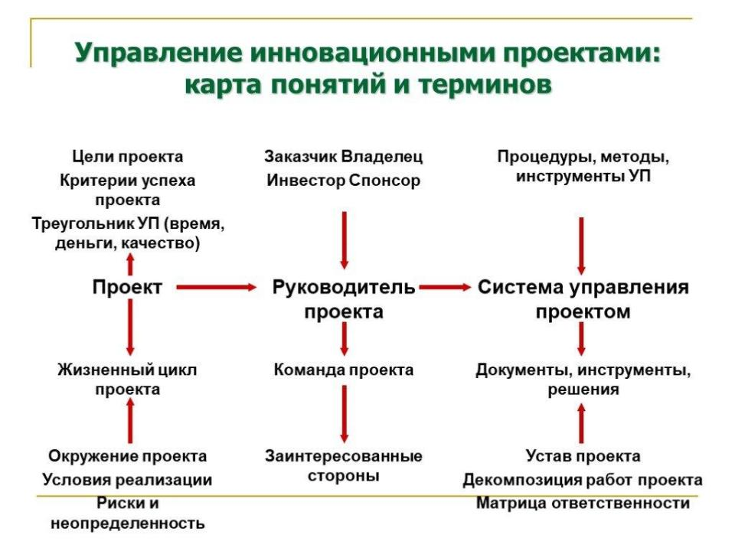

В условиях современного рынка, где технологические изменения происходят с беспрецедентной быстротой, подходы к управлению инновационными проектами требуют гибкости и адаптивности. Методологии, такие как Agile, режимы сетевого и эвристического планирования, получили широкое применение благодаря своей способности сохранять фокус на изменениях и ответах на вызовы времени. Ключевая роль здесь отводится не только техническим аспектам, но и человеческому фактору, влияющему на результаты проектов [9].

Процесс планирования, контроля и регуляции активностей в рамках инновационных проектов представляет собой сложный и многоуровневый процесс, который должен учитывать множество факторов. Инновационные команды должны быть готовы к изменениям в требованиях, как со стороны рынка, так и со стороны внутренних бизнес-процессов. Итоговая цель данного управления — это не только успешная реализация проекта, но и активное создание новых рынков и увеличение конкурентоспособности компании [10].

Взаимодействие между различными заинтересованными сторонами в рамках проекта является важным аспектом управления. Методологии креативно-рефлексивного управления, обеспечивающие гибкость в условиях неопределенности, становятся все более актуальными. При разработке таких подходов отчетливо проявляется необходимость объединения технического знания с глубоким пониманием процессов, связанных с персоналом и культурой организации [11].

Современные методы управления инновациями должны учитывать не только достижения на уровне технологий, но и аспекты управления человеческими ресурсами. Успешные менеджеры инновационных проектов обладают глубоким пониманием как технических, так и социальных аспектов своих работ. Одна из особенностей успешных проектов заключается в умении команды эффективно коммутировать и интегрировать разные области знаний и навыков [12]. Это может выражаться в применении методик управления знаниями, что позволяет ускорить процессы передачи информации внутри команд и между различными подразделениями.

Методы сетевого планирования, которые уже активно используются в управлении инновациями, подчеркивают важность взаимодействия между участниками проекта. Сетевые модели позволяют визуализировать зависимости и взаимодействия между различными задачами, что в значительной мере облегчает управление проектом в условиях неопределенности и меняющейся среды [13].

Внедрение этих подходов помогает значительно повышать финальные результаты инновационных проектов. Применение гибких методов управления, таких как Scrum или Kanban, позволяет не только улучшать качество работы команды, но и быть более готовыми к изменениям, которые возникают на каждом этапе реализации проекта. Такие практики позволяют создать среду, где каждая итерация может быть оценена и скорректирована на основе полученных результатов.

Важно отметить, что оценка эффективности инновационных проектов должна основываться не только на количественных показателях, таких как прибыль или количество выведенных на рынок продуктов, но и на качественных характеристиках. Качественные метрики могут включать в себя такие аспекты, как удовлетворенность заказчиков, степень вовлеченности команды, а также общая атмосфера взаимодействия в коллективе [9][12].

Совершенствование методов управления инновационными проектами требует комплексного подхода, который охватывает все стадии жизненного цикла проекта, начиная с его планирования и заканчивая оценкой результатов. Постоянное обновление знаний и навыков как технического, так и управленческого характеров является важным условием для достижения успеха в управлении инновационной деятельностью.

# Рекомендации по внедрению платформ для обмена знаниями

Рисунок 5. Схема внедрения платформ для обмена знаниями

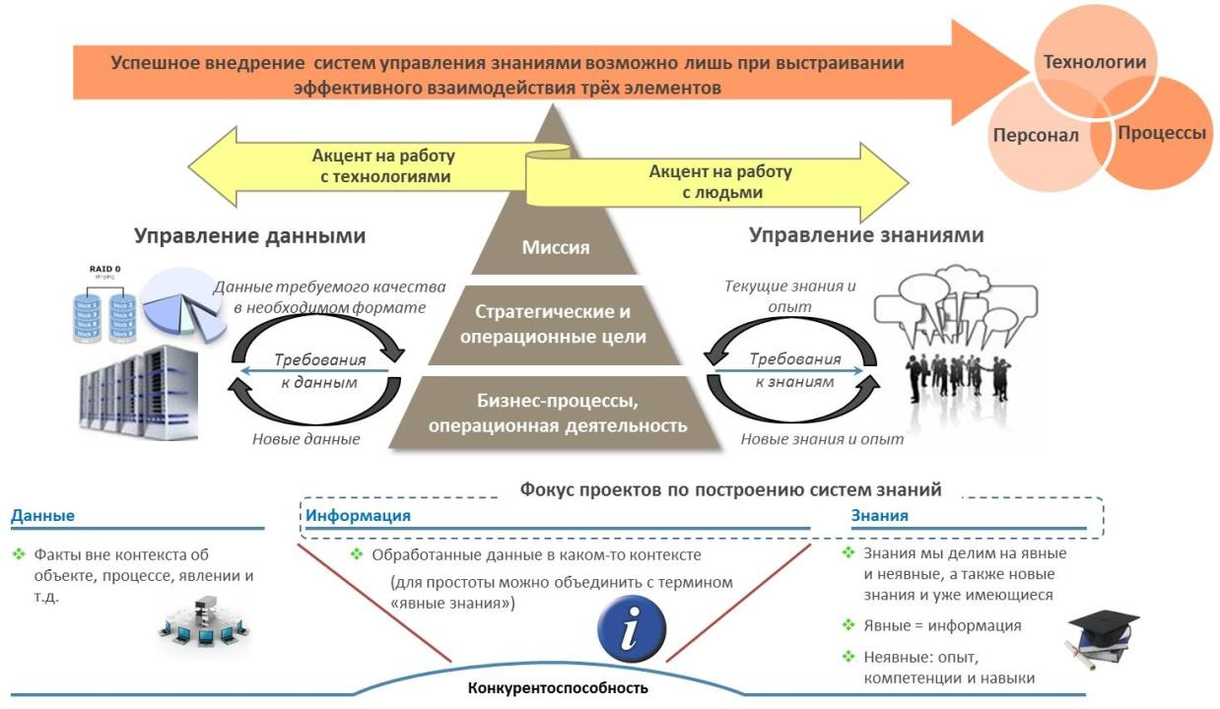

Важный шаг в организации эффективного обмена знаниями в рамках компании — это внедрение продуманных платформ, которые облегчают коммуникацию и доступ к необходимой информации. По данным исследований, отсутствие структурированного обмена знаниями может привести к значительным потерям времени для сотрудников, что в конечном итоге сказывается на общей производительности. В частности, McKinsey указывает, что работники тратят в среднем около 1,8 часа в день на поиск нужной информации, что составляет значительную долю рабочего времени [14].

Для успешного внедрения платформ необходимо создать функциональную и удобную среду, где сотрудники могут легко находить и делиться информацией. Одним из ключевых аспектов является формирование тематических групп по интересам, где участники могут обсуждать релевантные вопросы и делиться опытом. Использование корпоративных социальных сетей, мессенджеров и баз знаний создает более гибкие условия для обмена информацией, что способствует выработке культуры сотрудничества внутри организаций [15].

Компании, такие как «Северсталь» и ЦФТ, активно применяют различные форматы взаимодействия, включая конференции и онлайн-семинары, что влияет на постоянное обновление корпоративной базы знаний. Участие сотрудников в таких мероприятиях не только обогащает их знания, но и формирует дух открытости и взаимодействия [16]. Такая практика не только улучшает профессиональные навыки, но и создает сплоченную команду.

Приступая к внедрению платформ, важно обеспечить, чтобы доступ к ним был максимально удобным для всех сотрудников, ведь именно это предопределяет их активное использование. Исследования показывают, что эффективности взаимодействия можно достичь, если сотрудники имеют возможность быстро и без преград получать информацию, что уменьшает разрыв в знаниях между различными уровнями организации [17].

Отдельное внимание стоит уделить обучению сотрудников работе с новыми технологиями. Необходимость в плавной адаптации к новым системам становится важным пунктом, который позволяет избежать стресса и ошибок на этапе внедрения. Обучение должно быть системным и регулярным, чтобы все участники процесса могли уверенно использовать предоставленные инструменты [18]. Такой подход не только развивает навыки сотрудников, но и способствует общей инновационной активности внутри компании.

Важным этапом является мониторинг процессов обмена знаниями. Наблюдение за тем, как именно используются платформы, поможет выявить слабые места и оптимизировать рабочие процессы в дальнейшем. Это также позволит своевременно вносить изменения и улучшения в систему, что является залогом долгосрочного успеха инновационных проектов в компании.

Таким образом, внедрение платформ для обмена знаниями — это не просто технологический шаг, это основа для создания коллаборативной и эффективной рабочей среды. Оно требует комплексного подхода, включающего обучение сотрудников, разработку удобных инструментов и постоянное совершенствование процессов. Правильно организованный обмен знаниями становится основным двигателем инновационной активности и способствует развитию, что, в конечном итоге, значительно повышает конкурентоспособность компании.

# Критерии оценки инновационной деятельности

Рисунок 6. Критерии и показатели оценки инновационной деятельности

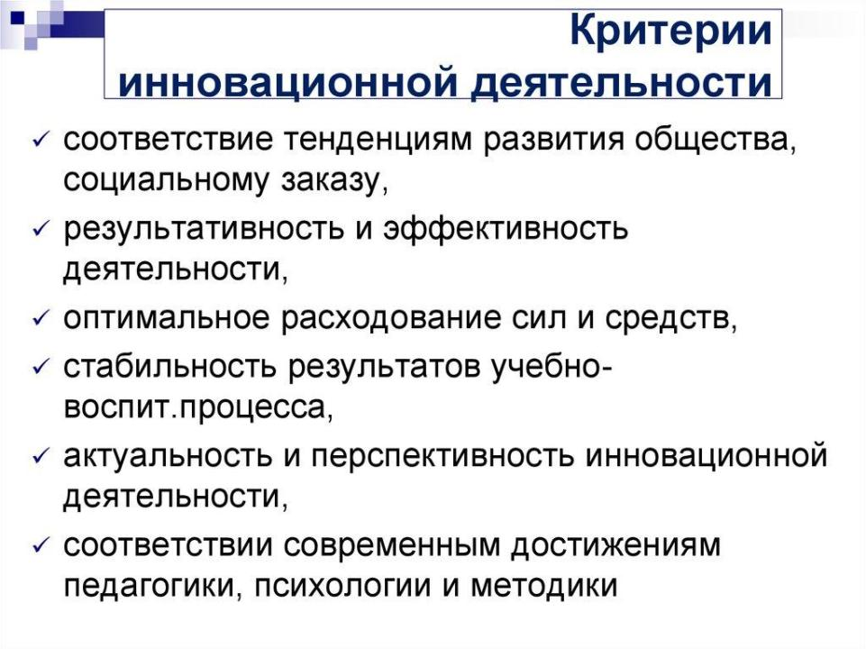

Рисунок 7. Критерии и показатели оценки инновационной деятельности

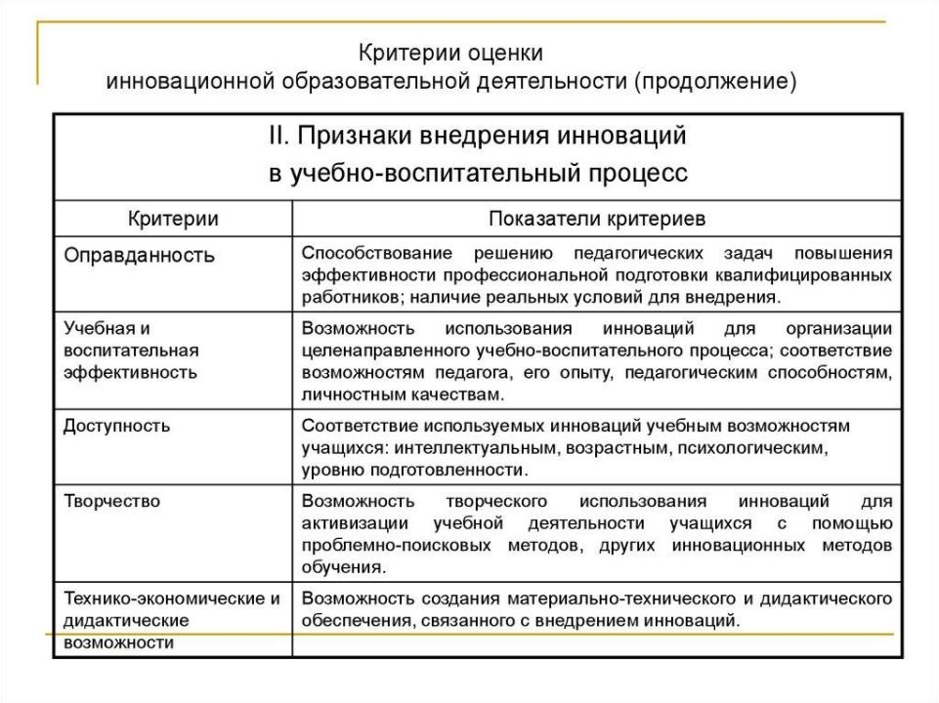

Оценка инновационной деятельности предполагает использование разнообразных критериев, позволяющих выявить ее эффективность и результативность. Ключевые параметры оценки, такие как экономическая эффективность, качество новаций, окупаемость инвестиций и соответствие целям проекта, формируют основу для комплексного анализа. Экономическая эффективность, в частности, представляет собой сравнение полученных результатов (например, прибыли или экономии) с затратами на внедрение инноваций. Этот аспект позволяет более четко понять, насколько целесообразны финансовые вложения в разработку и внедрение новых технологий и методов [19].

Качество новаций также требует отдельного внимания. Этот критерий охватывает аналитические показатели, которые связаны как с качеством самих инноваций, так и с их влиянием на производственные процессы. Здесь же важным является внимание к тому, насколько внедренные новации способствуют улучшению существующих стандартов и повышению уровня обслуживания клиентов [20]. Данный фактор позволяет оценить не только материальные, но и нематериальные результаты от инновационной деятельности, что будет особенно полезным для компаний, работающих в сферах, где качество услуг имеет ключевое значение.

Окупаемость инвестиций — еще один важный показатель, который рассчитывается на основе времени, необходимого для возврата вложенных средств. Он помогает компаниям планировать свои финансовые потоки и прогнозировать дальнейшие инвестиции в инновации. Как правило, в этой области учитываются не только прямые финансовые результаты, но и долгосрочные преимущества, которые может получить организация за счет внедрения новых технологий [21].

Соответствие целям проекта также играет значительную роль в оценке инновационной деятельности. Он заключается в том, чтобы проанализировать, насколько успешно достигнуты поставленные цели и задачи. Этот аспект особенно важен для управления инновационными проектами, поскольку именно он помогает корректировать направления работы, если результаты не соответствуют ожиданиям. Более того, это позволяет оптимизировать инвестиции и сосредоточиться на более результативных областях [22].

Система оценки инновационной деятельности должна также учитывать риски, которые могут быть связаны с внедрением новых решений. Необходимость оценки внешних и внутренних факторов, которые могут повлиять на успех инновационного проекта, становится все более актуальной в условиях нестабильности на рынках. Эффективный риск-менеджмент является важной частью управления инновациями, позволяя заранее разработать стратегии минимизации возможных потерь [23].

Применение различных методов оценки может варьироваться в зависимости от специфики компании и рынка, на котором она функционирует. В этом контексте комбинирование количественных и качественных методов, а также использование комплексных методов оценки, может помочь более полно отразить всю картину инновационной деятельности. Разработка гибкой системы оценки, позволяющей адаптироваться к меняющимся условиям, является приоритетной задачей для многих современных организаций.

Критерии оценки должны быть обоснованы и адаптированы под конкретные задачи и проекты, что позволит получать более точные результаты. Сравнение различных критериев и показателей на разных этапах внедрения инновационного проекта поможет эффективно управлять процессом, минимизировать возможные ошибки и повысить общее качество услуг и продуктов [19].

Дополнительно, важно отметить, что успешные инновационные программы часто зависят от наличия четкой стратегии, которая охватывает все этапы: от идеи до внедрения и оценки результата. Наличие такой стратегии не только упрощает процесс управления, но и способствует достижению ее целей, что в итоге положительно отражается на общей эффективности бизнеса [20].

Таким образом, правильная организация системы оценки инновационной деятельности, учитывающая множество аспектов и критериев, является важной задачей для управления инновационными процессами. Важно не забывать о том, что успешная реализация стратегии требует постоянного совершенствования методов как оценки, так и контроля, что позволит не только оставаться на плаву, но и уверенно двигаться вперед в условиях современного рынка.

# Проблемы внедрения новых методов и технологий

Рисунок 8. Проблемы внедрения инновационных методов и технологий в организациях

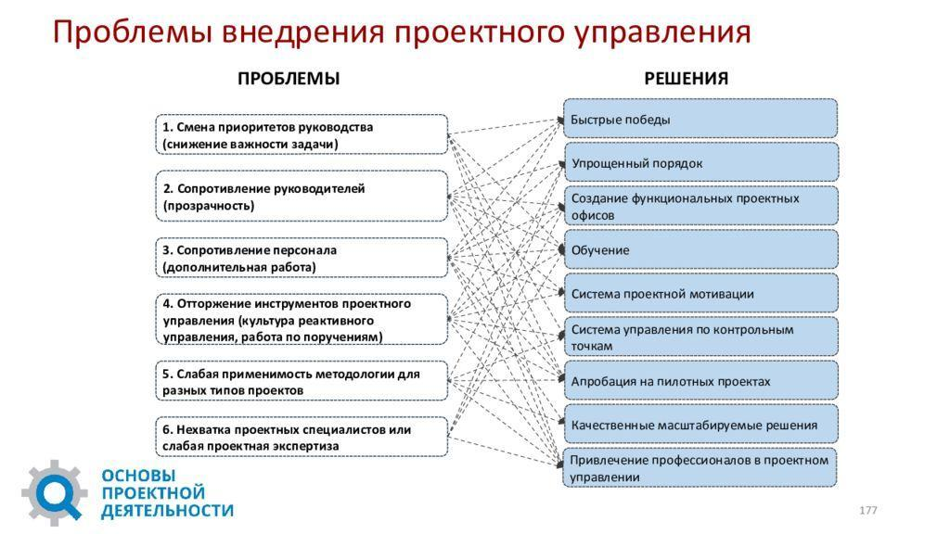

Рисунок 9. Проблемы внедрения инновационных методов и технологий в организациях

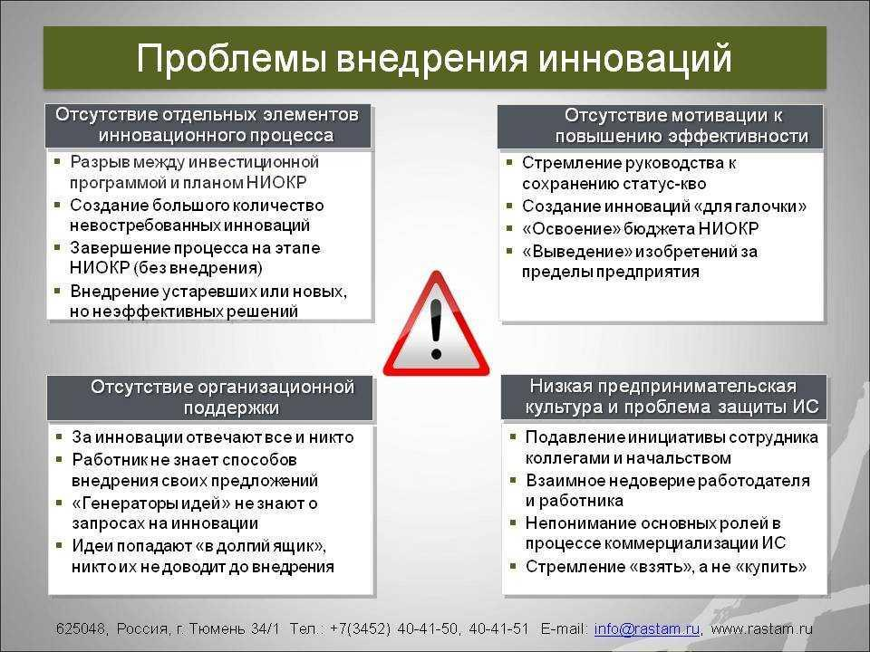

Внедрение новых методов и технологий управления в процессе инновационной деятельности представляет собой сложную задачу, особенно для организаций в странах с переходной экономикой. Эти сложности обусловлены множеством факторов, среди которых можно выделить как культурные, так и управленческие аспекты [24]. Современное проектное управление и другие инновационные подходы нередко сталкиваются с сопротивлением на уровне сотрудников и общего бизнес-климата, что делает процесс трансформации особенно трудным.

Социологические барьеры, основанные на традиционных представлениях о работе и управлении, часто не позволяют компаниям использовать потенциал современных технологий. Более того, недостаточная поддержка со стороны высшего руководства значительно замедляет процесс внедрения новых методов. Эффективное руководство должно не только продемонстрировать свою заинтересованность, но и активно участвовать в трансформационных инициативах, обеспечивая необходимое руководство и ресурсы для адаптации [25].

Важно отметить, что интеграция новых методов управления требует тщательной проработки существующих бизнес-процессов. Часто компании не осознают, насколько глубоко они укоренились в традиционных подходах, что затрудняет слияние новых подходов с уже действующими системами. Сложность этой интеграции может привести к недовольству среди сотрудников, если они не понимают, как нововведения улучшают эффективность работы [24].

Наиболее распространенной ошибкой является недостаточное внимание к обучению персонала. Успех внедрения новых методов напрямую зависит от готовности сотрудников принять изменения. Поэтому планирование и реализация обучающих программ должны стать важной частью стратегий внедрения. Работодатели должны создавать условия, способствующие активному вовлечению сотрудников в процесс изменений, что предполагает не только обучение, но и формирование позитивного отношения к инновациям [26].

Как показывает практика, во многих случаях недостаток понимания новых управленческих подходов приводит к тому, что они остаются лишь на уровне теории. Поэтому важно разрабатывать и внедрять системы управления, которые позволяют эффективно демострировать результаты новой технологии и подтвердить её эффективность в реальных условиях. Инициативы по модернизации должны опираться на анализ текущих бизнес-процессов, оценивая их соответствие высокоэффективным стандартам управления проектами и процессами [27].

Не менее критичным является этический аспект внедрения новых технологий. На этапе трансформации необходимо соблюдать баланс между организационными потребностями и интересами работников. Нежелание сотрудников или недостаточное понимание изменений могут стать причиной сопротивления, что делает необходимым активное вовлечение всех уровней управления в процесс. Этические и культурные барьеры могут быть преодолены только через открытое и комплексное взаимодействие в команде, что способствует формированию доверия и взаимопонимания [28].

К будущему внедрению новых методов управления необходимо подходить не только с точки зрения технологических изменений, но и как к комплексному процессу, включающему все аспекты функционирования компании. Необходимо учитывать как внешние, так и внутренние факторы, влияющие на инновационные процессы. Этот подход обеспечит более гармоничное восприятие новых методов, что в конечном итоге приведет к улучшению общей эффективности и устойчивости бизнеса на рынке.

# Будущие направления исследований в области управления инновациями

Рисунок 10. Направления совершенствования управления инновационной деятельностью

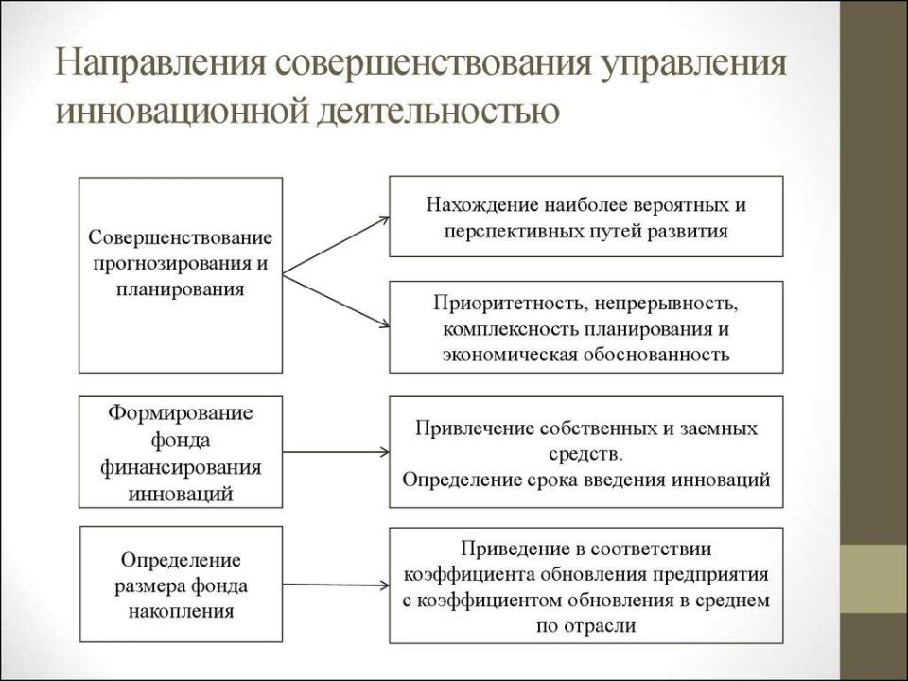

Современные подходы к управлению инновационной деятельностью предполагают многообразие методов и инструментов, направленных на повышение эффективности процессов. С учетом быстрого развития технологий, будущие направления исследований в этой области становятся всё более актуальными. В частности, одним из основных направлений является интеграция искусственного интеллекта (ИИ) и машинного обучения в компанию. Предполагается, что эти инструменты будут не только автоматизировать задачи, но и предсказывать потребности клиентов, создавая тем самым новые возможности для бизнеса [29].

Однако только внедрение новых технологий не всегда гарантирует успех. Многие компании сталкиваются с проблемой недостаточной готовности к изменениям, что порождает противоречия между существующими процессами и инновационными стратегиями. Результаты исследований показывают, что более 70% организаций осознают важность инноваций, но лишь малая часть готова внедрить их в свою практику. Эта ситуация обусловлена как отсутствием четких стратегий, так и неготовностью персонала принимать новые подходы к работе [30].

Важно отметить, что успешное управление инновациями требует комплексного подхода, который охватывает не только технические, но и организационные аспекты. Это включает в себя адаптацию внутренних процессов, взаимодействие различных подразделений и создание корпоративной культуры, поддерживающей инновационное мышление. Кроме того, необходимо фокусироваться на влиянии глобальных событий, таких как пандемия COVID-19, которые изменили не только привычные бизнес-модели, но и восприятие самих инноваций. В условиях неопределенности, компании должны быть готовы адаптироваться к новым реалиям, что может потребовать изменений в стратегическом управлении и отказа от устаревших методов управления [31].

Также следует обратить внимание на растущую роль инновационных предпринимателей, которые являются ключевыми фигурами в трансформации идей в востребованные продукты и услуги на рынке. Это подразумевает необходимость создания самостоятельных команд или подразделений, которые могут оперативно и гибко реагировать на изменения конъюнктуры и выявлять новые тренды. Данные тренды становятся особенно актуальными в свете необходимости устойчивого конкурентного преимущества, что в свою очередь требует постоянного поиска и внедрения инновационных решений [32].

Научные исследования показывают, что понимание текущих трендов и прогнозирование будущих изменений в инновационной сфере играют решающую роль в подготовке компаний к новым вызовам. Инвестирование в развитие сотрудников, обучение новым технологиям и поддержка предпринимательского духа в организациях могут существенно повысить вероятность успешной адаптации в условиях быстро меняющейся среды [33].

Таким образом, взаимодействие между различными аспектами управления инновациями становится критически важным. Компании, способные выстраивать эффективные коммуникации между своими подразделениями, могут лучше справляться с изменениями и реализовать инновационные идеи. Важнейшим элементом являются операции по мониторингу результатов внедрения инновационных решений, которые позволяют оценивать успешность реализации стратегии и при необходимости корректировать её. В этой связи формирование и поддержка рабочих групп, состоящих из представителей разных функций, поможет создать общую картину инновационного процесса и ускорить его реализацию.

В заключение, будущее направления исследований в области управления инновациями будут определяться необходимостью интеграции современных технологий, готовностью организаций к изменениям и поддержкой инновационного мышления на всех уровнях. Обеспечение комплексного подхода к инновационному управлению позволит компаниям не только адаптироваться к вызовам времени, но и предвосхищать их, прокладывая путь к устойчивому развитию и конкурентоспособности.

# Заключение

В заключение данной работы следует подчеркнуть, что совершенствование методов организации и контроля инновационной деятельности является актуальной задачей для организаций различных отраслей. В условиях быстро меняющегося рынка и постоянного появления новых технологий, компании сталкиваются с необходимостью адаптации своих подходов к управлению инновациями. Исследование существующих методов показало, что многие из них имеют как сильные, так и слабые стороны, что требует более глубокого анализа и переосмысления.

Анализ существующих методов организации инновационной деятельности выявил, что традиционные подходы, такие как линейные модели и модели, основанные на жестком контроле, часто не соответствуют современным требованиям. Они не учитывают динамичность и сложность инновационных процессов, что приводит к недостаточной эффективности. Важно отметить, что многие организации продолжают использовать устаревшие методы, что препятствует их инновационному развитию и снижает конкурентоспособность. Поэтому необходимо разработать новые подходы, которые будут более гибкими и адаптивными к изменениям внешней среды.

Эффективность применяемых методов контроля также требует особого внимания. В ходе исследования было установлено, что многие организации не имеют четких критериев оценки инновационной деятельности, что затрудняет процесс принятия решений и планирования ресурсов. Важно разработать систему критериев, которая позволит не только оценивать текущие результаты, но и прогнозировать будущие достижения. Это может включать в себя как количественные, так и качественные показатели, которые будут отражать не только финансовые результаты, но и уровень удовлетворенности клиентов, степень вовлеченности сотрудников и другие важные аспекты.

Разработка новых подходов к управлению инновационными проектами должна основываться на принципах гибкости и открытости. Внедрение платформ для обмена знаниями может стать ключевым элементом в этом процессе. Такие платформы позволяют не только улучшить внутренние процессы, но и создать новые виды деятельности, которые способствуют устойчивому развитию организаций. Обмен знаниями между различными подразделениями и даже между различными организациями может привести к появлению новых идей и решений, что в свою очередь будет способствовать более эффективному управлению инновациями.

Однако внедрение новых методов и технологий не обходится без проблем. Сопротивление изменениям со стороны сотрудников, недостаток ресурсов и отсутствие четкой стратегии могут стать серьезными препятствиями на пути к успешной реализации инновационных проектов. Поэтому важно разработать рекомендации по преодолению этих барьеров, включая обучение сотрудников, создание мотивационных программ и формирование культуры инноваций внутри организации.

Будущие направления исследований в области управления инновациями могут включать в себя изучение влияния цифровых технологий на инновационные процессы, анализ успешных кейсов внедрения новых методов в различных отраслях, а также разработку новых инструментов для оценки и контроля инновационной деятельности. Важно продолжать исследовать и адаптировать методы управления инновациями в соответствии с изменениями в экономической и технологической среде, чтобы организации могли оставаться конкурентоспособными и успешно развиваться в условиях неопределенности.

Таким образом, совершенствование методов организации и контроля инновационной деятельности является многогранной задачей, требующей комплексного подхода и постоянного анализа. Внедрение новых подходов, основанных на гибкости, открытости и обмене знаниями, может значительно повысить эффективность инновационных процессов и способствовать устойчивому развитию организаций.

# Список литературы

1. Министерство науки и высшего [Электронный ресурс] // cchgeu.ru - Режим доступа: https://cchgeu.ru/upload/iblock/4e8/3pmgrhgkbs8ciru69jw4bgr3c3dg5vm0/upravlenie-innovatsiyami_up.pdf, свободный. - Загл. с экрана

2. МЕТОДЫ [Электронный ресурс] // novosibirsk.spbume.ru - Режим доступа: https://novosibirsk.spbume.ru/file/pages/74/2_metodi_n151.pdf, свободный. - Загл. с экрана

3. 4D6963726F736F667420576F7264202D20D0E0E1EEF2E020F3F7E5E120EFEEF1EEE1E8E520F3EFF0E0E220E8EDEDEEE2E0F6E8FFEC20D2E0EAF 2E0F0EEE2E020D1EEEBE4E0F2EEE2E0 [Электронный ресурс] // elib.pnzgu.ru - Режим доступа: https://elib.pnzgu.ru/files/eb/0oglecrhs9w7.pdf, свободный. - Загл. с экрана

4. Кафедра «Экономика и антикризисное управление» [Электронный ресурс] // www.fa.ru - Режим доступа: http://www.fa.ru/org/dpo/vsgu/documents/uslugi/4.18.1_конспект лекций.pdf, свободный. - Загл. с экрана

5. ИННОВАЦИОННАЯ ДЕЯТЕЛЬНОСТЬ [Электронный ресурс] // www.vavilovsar.ru - Режим доступа: https://www.vavilovsar.ru/files/pages/21391/14709329920.pdf, свободный. - Загл. с экрана

6. УПРАВЛЕНИЕ ИННОВАЦИЯМИ [Электронный ресурс] // edu.tusur.ru - Режим доступа: https://edu.tusur.ru/publications/4955/download, свободный. - Загл. с экрана

7. Инновационный менеджмент [Электронное издание]: учеб. пособие [Электронный ресурс] // www.psu.ru - Режим доступа: http://www.psu.ru/files/docs/science/books/uchebnie-posobiya/shilova-innovacionnyj-menedzhment-ch3.pdf, свободный. - Загл. с экрана

8. Институт управления, бизнеса и технологий [Электронный ресурс] // vkrutikov.ru - Режим доступа: https://vkrutikov.ru/files/docs/38/posobie-upr-innovac-proektom.pdf, свободный. - Загл. с экрана

9. Инновационные методы управления проектами... [Электронный ресурс] // tr-page.yandex.ru - Режим доступа: https://tr-page.yandex.ru/translate?lang=en-ru&amp;url=https://www.tutorialspoint.com/innovative-project-management-practices-to-drive-success, свободный. - Загл. с экрана

10. Управление инновационными проектами: стратегии, методы... [Электронный ресурс] // rating-gamedev.ru - Режим доступа: https://rating-gamedev.ru/blog/upravlenie-innovacionnymi-proektami, свободный. - Загл. с экрана

11. Основы управления инновационными проектами и процессами... [Электронный ресурс] // elib.spbstu.ru - Режим доступа: https://elib.spbstu.ru/dl/5/tr/2022/tr22-36.pdf/download/tr22-36.pdf, свободный. - Загл. с экрана

12. Управление инновационными [Электронный ресурс] // e-library.syktsu.ru - Режим доступа: http://e-library.syktsu.ru/megapro/download/mobject/751/ильина_2020_управление инновационными проектами_уп.pdf, свободный. - Загл. с экрана

13. Казанский федеральный университет [Электронный ресурс] // aidarp.ru - Режим доступа: https://aidarp.ru/документы/умк/пуряев а.с._умп_муиннп_2022_рио_end.pdf, свободный. - Загл. с экрана

14. Как внедрить и развить культуру обмена знаниями в компании... [Электронный ресурс] // habr.com - Режим доступа: https://habr.com/ru/companies/ncloudtech/articles/829982/, свободный. - Загл. с экрана

15. 10 лучших методов обмена знаниями, которые нельзя... [Электронный ресурс] // klutch.app - Режим доступа: https://klutch.app/ru/blog/knowledge-sharing-methods/, свободный. - Загл. с экрана

16. Внедрение Мультимодальной платформы обмена знаниями... [Электронный ресурс] // tr-page.yandex.ru - Режим доступа: https://tr-page.yandex.ru/translate?lang=en-ru&amp;url=https://pubmed.ncbi.nlm.nih.gov/36763355/, свободный. - Загл. с экрана

17. Создание платформы для обмена знаниями и опытом... [Электронный ресурс] // pt.2035.university - Режим доступа: https://pt.2035.university/project/sozdanie-platformy-dla-obmena-znaniami-i-opytom-mezdu-specialistami-raznyh-otraslej, свободный. - Загл. с экрана

18. Как на практике использовать цифровые инструменты системы... [Электронный ресурс] // vc.ru - Режим доступа: https://vc.ru/u/823452-aleksandr-kondratev/278061-kak-na-praktike-ispolzovat-cifrovye-instrumenty-sistemy-obmena-znaniyami-vnutri-kompanii, свободный. - Загл. с экрана

19. Степанов Илья Александрович, Ковалев Антон Михайлович Критерии-индикаторы эффективности инновационной деятельности предприятий // Управление экономическими системами: электроннный научный журнал. 2014. №11 (71). URL: https://cyberleninka.ru/article/n/kriterii-indikatory-effektivnosti-innovatsionnoy-deyatelnosti-predpriyatiy (20.12.2024).

20. Методы оценки и критерии эффективности инноваций [Электронный ресурс] // e-koncept.ru - Режим доступа: https://e-koncept.ru/2016/86773.htm, свободный. - Загл. с экрана

21. Лекционный материал, практические задания , контрольные вопросы [Электронный ресурс] // aidarp.ru - Режим доступа: https://aidarp.ru/документы/умк/оценка эффективности инновационных проектов (материал).pdf, свободный. - Загл. с экрана

22. Тема 8. оценка эффективности инноваций и [Электронный ресурс] // elib.psu.by - Режим доступа: https://elib.psu.by/bitstream/123456789/15727/9/тема 8.pdf, свободный. - Загл. с экрана

23. Формирование критериев оценки эффективности... [Электронный ресурс] // 1economic.ru - Режим доступа: https://1economic.ru/lib/112223, свободный. - Загл. с экрана

24. Тешабаев А.Э., Усеинов С.Э., Аметов В.А., Леонтьев К.М. Проблемы и модели внедрения новых управленческих технологий // Вестник Томского государственного архитектурно-строительного университета. 2006. №2. URL: https://cyberleninka.ru/article/n/problemy-i-modeli-vnedreniya-novyh-upravlencheskih-tehnologiy (13.12.2024).

25. Проблемы внедрения инновационных... [Электронный ресурс] // applied-research.ru - Режим доступа: https://applied-research.ru/ru/article/view?id=6107, свободный. - Загл. с экрана

26. Российская академия народного хозяйства [Электронный ресурс] // upravlenie.uriu.ranepa.ru - Режим доступа: http://upravlenie.uriu.ranepa.ru/wp-content/uploads/2018/10/69-72-1.pdf, свободный. - Загл. с экрана

27. Стратегия внедрения цифровых решений в государственное... [Электронный ресурс] // moluch.ru - Режим доступа: https://moluch.ru/archive/457/100600/, свободный. - Загл. с экрана

28. Институт управления бизнес - процессами и экономики [Электронный ресурс] // conf.sfu-kras.ru - Режим доступа: https://conf.sfu-kras.ru/sites/mn2013/thesis/s019/s019-032.pdf, свободный. - Загл. с экрана

29. Что ждет мир инноваций в 2024 году: 5 ключевых трендов — Vc.ru [Электронный ресурс] // vc.ru - Режим доступа: https://vc.ru/future/1449989-chto-zhdet-mir-innovacii-v-2024-godu-5-klyuchevyh-trendov, свободный. - Загл. с экрана

30. Будущее инноваций: тренды и прогнозы [Электронный ресурс] // sky.pro - Режим доступа: https://sky.pro/wiki/profession/budushee-innovacij-trendy-i-prognozy/, свободный. - Загл. с экрана

31. Трифилова А.А., Беттина Фон Штамм Будущее инноваций // Инновации. 2011. №9. URL: https://cyberleninka.ru/article/n/buduschee-innovatsiy (19.12.2024).

32. Тренды в технологиях и инновациях в 2024 году [Электронный ресурс] // sberbusiness.live - Режим доступа: https://sberbusiness.live/publications/ne-tolko-ii-shest-trendov-v-tekhnologiiakh-i-innovatsiiakh, свободный. - Загл. с экрана

33. Новые тенденции в управлении инновациями и развитии... [Электронный ресурс] // tr-page.yandex.ru - Режим доступа: https://tr-page.yandex.ru/translate?lang=en-ru&amp;url=https://www.frontiersin.org/research-topics/37896/emerging-trends-in-innovation-management-and-entrepreneurship-development-in-the-21st-century-issues-challenges-and-opportunities/magazine, свободный. - Загл. с экрана